Tarefa 8 – 2º EM - Aula extra – Interpretação de texto

ATENÇÃO: PARA TODAS AS ALTERNATIVAS, JUSTIFIQUE SUAS RESPOSTAS

1)
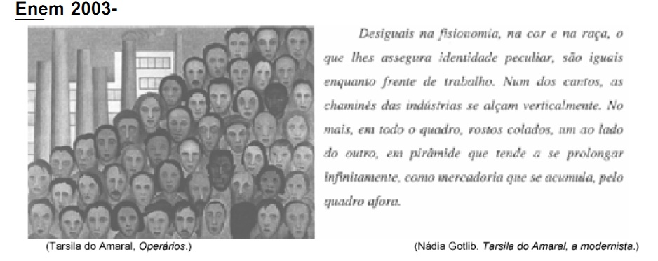
O texto aponta no quadro de Tarsila do Amaral um tema que também se encontra nos versos
transcritos em:

(A) “Pensem nas meninas
Cegas inexatas
Pensem nas mulheres
Rotas alteradas.”
(Vinícius de Moraes)

(B) “Somos muitos severinos
iguais em tudo e na sina:
a de abrandar estas pedras
suando-se muito em cima.”
(João Cabral de Melo Neto)

(C) “O funcionário público
não cabe no poema
com seu salário de fome
sua vida fechada em arquivos.”
(Ferreira Gullar)

(D) “Não sou nada.
Nunca serei nada.
Não posso querer ser nada.
À parte isso, tenho em mim todos os
sonhos do mundo.”
(Fernando Pessoa)

(E) “Os inocentes do Leblon
Não viram o navio entrar (...)
Os inocentes, definitivamente inocentes tudo ignoravam,
mas a areia é quente, e há um óleo suave que eles passam pelas costas, e aquecem.”
(Carlos Drummond de Andrade)

A tirinha a seguir serve de base para as questões 02 e 03. Observe-a com atenção:

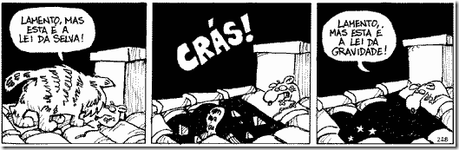

02. Comparando a fala do primeiro balão com a do último, é CORRETO afirmar que:
a) há uma relação intertextual entre elas, embora haja diferenças de estrutura sintática entre uma e outra.
b) sob o ponto de vista conceitual, a expressão “lei da selva” tem uma extensão mais ampla que “lei da gravidade”, que tem sentido especializado.
c) a forma verbal “Lamento” sugere a relação respeitosa que as personagens estabelecem entre si na tirinha.
d) a conjunção “mas” poderia ser substituída, somente no primeiro quadrinho, por porém ou no entanto.
e) a expressão “lei da gravidade” não pode ser entendida, devido ao contexto sarcástico, como um termo técnico da Física.

03. A imagem no segundo quadrinho
a) comprova que a lei da selva é válida em todas as situações.
b) é incompatível com o que ocorreu no primeiro quadrinho.
c) reforça o lamento do gato no começo da tirinha.
d) permite ao rato fazer a observação que está no último balão.
e) mostra a indignação do rato para com a postura do gato.

04. O fragmento seguinte foi extraído do poema “sida”, do poeta português Al Berto. Seu título é a sigla da doença Síndrome de Imuno-Deficiência Adquirida — que no Brasil é designada pelo correspondente em inglês AIDS. Leia-o e assinale a alternativa CORRETA sobre ele:
aqueles que têm nome e nos telefonam
um dia emagrecem — partem
deixam-nos dobrados ao abandono
no interior duma dor inútil muda
e voraz

a) Os versos usam de humor para falar de um tema delicado.
b) O trecho trata da impotência humana diante da morte.
c) O texto faz uma crítica moralista da podridão humana.
d) O poema explora basicamente a decepção amorosa.
e) A crítica ao sistema de telemarketing mostra o caráter moderno do texto.

